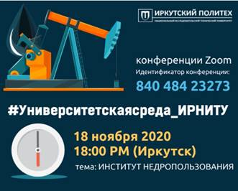

18 ноября в 18:00 состоится вебинар **"Институт недропользования ИРНИТУ**" в рамках проекта [#Университетскаясреда_ИРНИТУ](https://vk.com/feed?section=search&q=%23%D0%A3%D0%BD%D0%B8%D0%B2%D0%B5%D1%80%D1%81%D0%B8%D1%82%D0%B5%D1%82%D1%81%D0%BA%D0%B0%D1%8F%D1%81%D1%80%D0%B5%D0%B4%D0%B0_%D0%98%D0%A0%D0%9D%D0%98%D0%A2%D0%A3)  
  
Институт недропользования - основоположник ИРНИТУ. Институт ведет подготовку специалистов по таким направлениям и специальностям как:  
Прикладная геодезия;  
Прикладная геология;  
Технология геологической разведки;  
Горное дело;  
Нефтегазовое дело;  
Технология художественной обработки материалов;  
Техносферная безопасность.  
  
*Выявление и освоение ресурсов планеты – это жизнь, полная творческого поиска и находок, это путь к пониманию твоего места в этом мире.*  
**Подключиться к конференции Zoom**

[https://us02web.zoom.us/j/84048423273](https://vk.com/away.php?to=https%3A%2F%2Fus02web.zoom.us%2Fj%2F84048423273&post=-200208115_17&cc_key=)  
Идентификатор конференции: 840 4842 3273